QO'LLANMA
Manometrik va bimetall termometrlarni kalibrlashda o'lchash noaniqligini baholash
MS-MK-3 «Методика калибровки термометров манометрических и биметаллических» (ООО «MEASURING SYSTEM», 01.02.2022) uchun uslubiy qo'llanma va hisob namunasi
Asos: JCGM 100:2008 (GUM) • EA-4/02 M:2022 • ILAC P14:09/2020 • COOMET R/GM/32:2017 • ISO/IEC 17025:2017 • EN 13190:2001
Ilova: Excel fayli «Noaniqlik_hisobi_termometr_MS-MK-3.xlsx»
Toshkent — 2026-yil noyabr

MUNDARIJA

(Mundarija Word'da ochilganda yangilanadi; so'ralsa «Ha» ni bosing.)

1. Qo'llanma haqida
Ushbu qo'llanma MS-MK-3 metodikasining 11-bo'limini («Оценка неопределенности измерения») va A ilovasidagi byudjet shaklini xalqaro talablar asosida tahlil qiladi. Shuningdek, manometrik va bimetall (stretkali) termometrlarni suyuqlik vannasida etalon termometr bilan bevosita solishtirib kalibrlashda noaniqlikni baholashning to'liq, bosqichma-bosqich usulini beradi.
Muhim: misol ma'lumotlari haqida
MS-MK-3 da raqamli misol yo'q — A ilovadagi byudjet jadvali bo'sh. Shuning uchun 7-bo'limdagi va Excel faylidagi misol o'quv maqsadida tuzilgan asoslangan namuna. Etalon PTS (U = 6 mK) va termostat №4 (barqarorlik 6 mK, bir jinslilik 12 mK) — metodikaning 1-jadvalidan. Kalibrlanayotgan termometr: bimetall, 0…100 °C, bo'linma 1 °C, EN 13190 bo'yicha 1-sinf (±1 °C). Kuzatuvlar, etalon tuzatmasi, dreyf, o'lchash qurilmasi xatosi va botirish ta'siri — taxminiy qiymatlar. Haqiqiy kalibrlashda ularni o'z o'lchovlaringiz va sertifikatlaringizdan oling.

1.1. Kimlar uchun
- Kalibrlovchi metrolog — hisobni qadamma-qadam bajarish uchun (5–7-bo'limlar, Excel).
- Laboratoriya rahbari va sifat menejeri — metodikani qayta ko'rib chiqish uchun (4, 8, 12-bo'limlar).
- Auditor / akkreditatsiya eksperti — byudjetni tekshirish uchun (4-bo'lim va 14-bo'limdagi nazorat ro'yxati).
- Mijoz — sertifikatdagi tuzatma va noaniqlikni tushunish uchun (3, 10, 11-bo'limlar).

1.2. Asosiy xulosalar
To'rtta asosiy xulosa
1. Asos to'g'ri tanlangan. Tuzatmalar orqali tuzilgan model (formula 3), etalon–termometr–etalon o'qish tartibi, to'g'ri va teskari yo'nalishlar, kamida 2 sikl — xalqaro amaliyotga mos.
2. Histerezis o'lchanadi, lekin hisobga olinmaydi. Metodika teskari yo'nalishda o'lchashni talab qiladi (9.4.2), ammo modelda histerezis yo'q. Formula (7) barcha o'qishlarga qo'llansa, sistematik histerezis tasodifiy sochilish kabi √n ga bo'linib kichrayadi. Histerezisi katta termometrlarda U 30 % gacha kam ko'rsatiladi.
3. Uchta manba tushib qolgan, bittasi oshirilgan. Tushib qolganlar: botirish chuqurligi (issiqlik o'tkazish) ta'siri, PTS uchun o'lchash qurilmasi xatosi va etalon o'qish rezolyutsiyasi (Coe modelda bor, lekin formulasi yo'q). Oshirilgani: formula (12) dagi rezolyutsiya hissasi 2 marta katta.
4. Natijani rasmiylashtirish va qaror qabul qilish aniqlanmagan. k tanlash qoidasi yo'q, A ilovada U «стандартная» deb nomlangan, sertifikat jadvali yo'q. «Yaroqsiz termometrlar qo'llanishga yo'l qo'yilmaydi» bandi esa qaror qoidasisiz yozilgan.

1.3. Tuzilishi
Bo'lim | Mazmuni
2 | Normativ asos, COOMET R/GM/32 va EN 13190 ning qo'llanishi
3 | Asosiy tushunchalar: tuzatma va xato, A/B tur, taqsimotlar, histerezis, botirish
4 | MS-MK-3 tahlili: kuchli tomonlar va muammolar jadvali
5–6 | To'g'rilangan model va bosqichma-bosqich algoritm
7 | To'liq hisob misoli (50 °C nuqtasi har bir raqam bilan, 5 ta nuqta natijasi)
8 | Metodika usuli bilan solishtirish va histerezis tahlili
9–11 | CMC, natijani rasmiylashtirish, muvofiqlik
12–14 | Metodikani tahrirlash takliflari (rus tilidagi matn bilan), Excel yo'riqnomasi, nazorat ro'yxati
Ilovalar | Formulalar, k jadvali, atamalar lug'ati, manbalar

2. Normativ asos
MS-MK-3 normativ havolalarida faqat VIM (ISO/IEC Guide 99:2007), «ISO/IEC Guide 98-3:2011» va ГОСТ 8.558-2009 keltirilgan. Akkreditatsiyalangan kalibrlash laboratoriyasi uchun quyidagi hujjatlar tizimi zarur:
2.1-jadval. Hujjatlar va ularning qo'llanilishi
Hujjat | Asosiy mazmuni | Ushbu qo'llanmada
ISO/IEC 17025:2017 | 7.2 — metodlarni validatsiya qilish; 7.6 — noaniqlikni baholash; 7.8.4 — sertifikat; 7.8.6 — muvofiqlik va qaror qoidasi | Majburiy talablar
JCGM 100:2008 (GUM) = ISO/IEC Guide 98-3:2008 | Model, A/B tur, tarqatish qonuni, ν_eff, U, yaxlitlash | Asos (metodikadagi «2011» yili noto'g'ri — tuzatish kerak)
JCGM 200:2012 (VIM, 3-nashr) | Atamalar: tuzatma, ko'rsatish xatosi, histerezis, rezolyutsiya | 3-bo'lim, C ilova
JCGM 101:2008; JCGM 106:2012 | Monte-Karlo; muvofiqlikni baholashda noaniqlik | 11-bo'lim
ILAC P14:09/2020 | Sertifikatda y ± U, k, P; ≤ 2 qiymatli raqam; U ≥ CMC; asbob hissalari | 9–10-bo'limlar
ILAC G8:09/2019 | Qaror qoidalari va muvofiqlik bayonotlari | 11-bo'lim
EA-4/02 M:2022 | Kalibrlashda noaniqlik: k = 2 shartlari (5.3), ν_eff va k jadvali (E ilova) | 5–7-bo'limlar
COOMET R/GM/32:2017 | O'lchash vositalarini kalibrlash: algoritmlar va noaniqlik | 2.2-bo'lim
EN 13190:2001 «Dial thermometers» | Strelkali termometrlar: gaz (GE), suyuqlik (LE) kengayishi, bimetall (BM); NS 40–160; −100…+700 °C; 1 va 2-aniqlik sinflari; sinash | Termometr turi va MPE
EURAMET cg-13 v4.0 (2017) | Harorat blok-kalibratorlari: issiqlik o'tkazish ta'siri (4.3) | Cimm (botirish) hissasi
ГОСТ 8.558-2009 | Harorat o'lchash vositalari uchun davlat tekshirish sxemasi (metodikada havola) | Kuzatuvchanlik

2.2. COOMET R/GM/32:2017 tavsiyalari va MS-MK-3
Band | COOMET tavsiyasi | MS-MK-3 ga qo'llanishi
§3.1, §5.2.2 | Chiqish kattaligi — sistematik xato, tuzatma yoki koeffitsient; tuzatma xatoga teskari ishorali | Cv = Tc.a − T̄v — to'g'ri tanlangan
§5.2.1 | Model o'lchash tenglamasi sifatida barcha tuzatmalar bilan yoziladi | Formula (3) — to'g'ri yondashuv; Chyst, Cimm, C_ind qo'shish kerak
§5.3.2–5.3.4 | A tur: s/√m; m < 10 da kichik tanlama formulasi; oldindan ma'lum σ afzal | Te va Tv uchun; 12 ta o'qishda kichik tanlama muammosi yo'q
§6.1.3–6.1.4 | Sertifikatdan U/k; chegara uchun to'g'ri burchakli taqsimot | Ce, Cd, Cstab, Cunif — metodikada to'g'ri
§6.6 | Yaxlitlash/rezolyutsiya: yarim birlik chegarali to'g'ri burchakli taqsimot | Formula (12) ni tuzatish asosi
§5.6.4–5.6.5 | Taqsimot noma'lum bo'lsa k = 2; ustun manba normal bo'lmasa ehtiyot bo'lish | Rezolyutsiya + histerezis (to'g'ri burchakli) ustun — 5.6-bo'limga qarang
§5.7.2–5.7.3 | Nuqtalar bo'yicha tuzatmalar jadvali; barcha nuqtalar uchun bir xil k | 10-bo'lim jadvali
§8.3.1 | Kalibrlashda tipik manbalar: etalon va asbobning tasodifiy xatolari, etalon noaniqligi, beqarorlik, yaxlitlash, ta'sir kattaliklari farqi | Manbalar ro'yxati (5.3-jadval)
§10.2 | Muvofiqlikda kalibrlash noaniqligi hisobga olinadi | 11-bo'lim

3. Asosiy tushunchalar — sodda tilda

3.1. Tuzatma, xato va noaniqlik
Termometrni etalon bilan bir vannaga solamiz. Etalon (tuzatma bilan) 50,116 °C ni, strelkali termometr o'rtacha 50,375 °C ni ko'rsatdi. Ko'rsatish xatosi E = 50,375 − 50,116 = +0,259 °C. Tuzatma Cv = −0,259 °C: termometr ko'rsatishiga qo'shiladigan qiymat (metodika formula 2). Noaniqlik U — bu tuzatmani qanchalik ishonchli bilishimiz: vanna to'liq bir jinsli emas, etalon ham mukammal emas, strelka bo'linma orasida o'qiladi, qizdirish va sovitishda termometr turlicha ko'rsatadi.
 | Tuzatma Cv (yoki xato E = −Cv) | Noaniqlik U
Nima? | Termometr ko'rsatishiga qo'shiladigan qiymat | Tuzatmaning mumkin bo'lgan qiymatlari kengligi
Ishorasi | + yoki − | Doim musbat, ± bilan
Misol (50 °C) | Cv = −0,26 °C | U = 0,54 °C (P ≈ 95 %)
Kalibrlashda roli | Aniqlanadigan natija | Natijaning sifat ko'rsatkichi
Eng muhim qoida
Termometrning aniqlik sinfi (masalan, EN 13190 1-sinf: ±1 °C) — termometrga qo'yilgan talab, noaniqlik manbai emas. U faqat muvofiqlikni baholashda (11-bo'lim) ishlatiladi. MS-MK-3 bu xatoga yo'l qo'ymagan — bu ijobiy jihat.

3.2. A va B tur
- A tur — takroriy o'qishlar statistikasi: etalon o'qishlari (Te) va termometr o'qishlari (Tv) sochilishi.
- B tur — boshqa ma'lumotlar: etalon sertifikati (Ce), kalibrlash tarixi (Cd), vanna tavsiflari (Cstab, Cunif), shkala bo'linmasi (Cov), histerezis va botirish tajribalari.

3.3. Taqsimotlar va bo'luvchilar
Taqsimot | Qachon | u(x) | MS-MK-3 da
Normal | Sertifikatda U va k | U / k | Ce: Ue/2 (formula 8)
To'g'ri burchakli | Faqat ±a chegara ma'lum | a / √3 | Cd, Cstab, Cunif (9–11)
To'g'ri burchakli (o'qish) | O'qish qadami r = dv/nI; chegara ±r/2 | r/(2√3) | Cov (formula 12 — tuzatish kerak)
To'g'ri burchakli (histerezis) | ↑ va ↓ farqi h; o'rtacha uchun chegara ±h/2 | h/(2√3) | Yo'q — qo'shish kerak

3.4. Histerezis nima va nega muhim
Bimetall spiral va manometrik tizim (prujina, mexanizm) ishqalanish va elastiklik tufayli harorat ko'tarilganda va pasayganda bir xil haroratda turlicha ko'rsatadi. Farq h — histerezis. Foydalanuvchi termometrni qaysi yo'nalishda ishlatishini bilmaymiz, shuning uchun sertifikatda ikki yo'nalish o'rtachasi uchun tuzatma beriladi. Haqiqiy tuzatma esa ±h/2 oralig'ida bo'ladi. Bu sistematik ta'sir: uni o'qishlar soni n ni oshirib kamaytirib bo'lmaydi. Shuning uchun u B tur hissa sifatida u = h/(2√3) bilan olinadi.

3.5. Botirish (issiqlik o'tkazish) ta'siri
Strelkali termometr sezgir elementi qisqa va boshi (korpus) havoda bo'ladi. Shuning uchun issiqlik shtok bo'ylab chiqib ketadi va sezgir element vanna haroratiga to'liq yetmaydi. Ta'sirni baholash uchun termometr botirish chuqurligini ±20 mm o'zgartirib, ko'rsatish o'zgarishi kuzatiladi; o'zgarish yarmi (yoki o'zgarishning o'zi) chegara a_imm sifatida olinadi. Xalqaro amaliyotda (NATA, EURAMET cg-13 4.3) 200 mm dan chuqur botirilgan zondlarda bu ta'sir odatda e'tiborsiz qoldiriladi; strelkali termometrlarda esa buni har doim tekshirish kerak.

3.6. Yig'indi, kengaytirilgan noaniqlik va k
u_c(Cv) = √( Σ [cᵢ · u(xᵢ)]² ) ; U = k · u_c
ν_eff = u_c⁴ / Σ (uᵢ⁴ / νᵢ) ; k = t₉₅,₄₅(ν_eff)
MS-MK-3 da barcha sezgirlik koeffitsientlari ±1 — model additiv bo'lgani uchun bu to'g'ri.

4. MS-MK-3 metodikasining tahlili

4.1. Kuchli tomonlar
- Model tuzatmalar yig'indisi ko'rinishida yozilgan (formula 3) — GUM va COOMET R/GM/32 §5.2.1 yondashuvi.
- O'qish tartibi «etalon → termometrlar → etalon», teskari tartibda takrorlash (9.4.7) — vanna dreyfini kompensatsiya qiladi.
- To'g'ri va teskari yo'nalish (9.4.2), kamida 2 mustaqil sikl (9.4.8), 15 daqiqa barqarorlashtirish.
- Tc.a ning kalibrlash nuqtasidan chetlanishi ≤ 0,2 °C bilan cheklangan (10.3.4).
- Ce (k = 2), Cd, Cstab, Cunif uchun to'g'ri taqsimotlar; dreyf tuzatma sifatida emas, noaniqlik sifatida olinadi (11.2).
- Termometrning aniqlik sinfi noaniqlikka qo'shilmagan.

4.2. Aniqlangan muammolar
K — kritik (natijani noto'g'ri qiladi), M — muhim (akkreditatsiyada nomuvofiqlik bo'lishi mumkin), T — tahririy.
№ | Joy | Muammo | Talab / manba | Tavsiya | Daraja
1 | 9.4.2; 11.1 (3) | Histerezis o'lchanadi, lekin modelda yo'q. Formula (7) barcha o'qishlarga qo'llansa, sistematik farq √n ga bo'linib kichrayadi | GUM 3.2.3, 4.3; COOMET §5.2.1; EN 13190 (histerezis sinash) | Chyst = 0, u = h/(2√3); ↑ va ↓ o'rtachalarini alohida hisoblash | K
2 | 11.1 | Botirish/issiqlik o'tkazish ta'siri yo'q (strelkali termometrlarda qisqa shtok) | EURAMET cg-13 4.3; COOMET §8.3.1 | Cimm qo'shish; botirishni o'zgartirib tajriba bilan baholash | K
3 | 1-jadval; 11.1 | PTS uchun o'lchash qurilmasi (ko'prik/multimetr) jadvalda ham, byudjetda ham yo'q | ISO/IEC 17025 6.4, 7.6 | Qurilmani 1-jadvalga va C_ind ni byudjetga kiritish | M
4 | 11.1, 11.2 | Coe modelda bor, lekin u(Coe) formulasi berilmagan | GUM 4.3 | u(Coe) = r_e/(2√3) (r_e — etalon o'qish qadami) | M
5 | 11.2 (12) | u(Cov) = dv/(n√3) — chegara sifatida butun o'qish qadami olingan, yarmi emas (2 marta oshirilgan); n belgisi kuzatuvlar soni bilan to'qnashadi | GUM F.2.2.1; COOMET §6.6 | u(Cov) = dv/(2·nI·√3); belgini nI ga o'zgartirish | M
6 | 11.1 | Cstab «нелинейность ванны» deb nomlangan — aslida vaqt bo'yicha nobarqarorlik | VIM; mantiq | «поправка на нестабильность температуры ванны» | M
7 | 11; A ilova | k tanlash qoidasi, ν_eff, P yo'q; A ilovada U «Стандартная неопределенность» | EA-4/02 5.3, E ilova; ILAC P14 5.2 | «Расширенная неопределенность U = k·uc, P ≈ 95 %», k tanlash qoidasi | M
8 | 1-jadval | Termostatlar barqarorligi/bir jinsliligi faqat 0 °C da; №5 va №6 da «Однородность при – 7 mK» to'liq emas; PTS «6 mK» k siz; simob termometr uchun noaniqlik yo'q | ISO/IEC 17025 6.4.4, 6.5 | Ish diapazoni bo'yicha xarakteristikalar; sertifikatdagi U va k | M
9 | 10.3.2; A ilova | Natija jadvali shakli yo'q (A ilova — faqat byudjet): Tc.a, T̄v↑, T̄v↓, Cv, U, k ko'rsatilmaydi | ILAC P14 5.2; ISO/IEC 17025 7.8.4; COOMET §5.7.2 | Sertifikat jadvali (10-bo'lim) | M
10 | «10.2» (2-marta) | «Talabga javob bermaydigan termometrlar qo'llanishga ruxsat etilmaydi» — kalibrlashda qaror qoidasisiz yaroqlilik xulosasi | ISO/IEC 17025 7.1.3, 7.8.6; ILAC G8 | Muvofiqlik faqat so'ralganda, kelishilgan qaror qoidasi bilan | M
11 | 2-bo'lim | «ISO/IEC Guide 98-3:2011» — to'g'risi 2008; ISO/IEC 17025, ILAC P14, EA-4/02, EN 13190 yo'q | ISO/IEC 17025 7.2.1 | Havolalarni yangilash | M
12 | 4; 9.4 | Manometrik termometrlar (gaz/suyuqlik bilan to'ldirilgan, kapillyarli) ishlash prinsipi va o'ziga xos ta'sirlari (korpus va kapillyar harorati, montaj holati) yoritilmagan | EN 13190 (GE, LE turlari) | 4-bo'limni to'ldirish; atrof harorati ta'sirini Cimm yoki alohida hissa sifatida baholash | M
13 | Butun matn | Nom grammatikasi («термометры» → «термометров»); «Калибровку преобразователей», «термопреобразователя», «поверка/поверкой»; bo'lim raqamlari (11 dan keyin «10»); A ilova sahifasi «1 из 8»; «эталонного (эталонного)»; «расходным»; 4.1 dagi tushib qolgan so'z | Hujjatlarni boshqarish (8.3) | Tahririy qayta ko'rib chiqish | T
14 | 11.2 (5), (7) | Te sochilishi va Cstab qisman bir ta'sirni ikki marta hisobga oladi (konservativ) | GUM 4.3.10 | Saqlash mumkin, protsedurada izohlash | T

5. To'g'rilangan o'lchash modeli

5.1. O'lchanadigan kattalik
Har bir kalibrlash nuqtasida o'lchanadigan kattalik — tuzatma Cv: to'g'ri va teskari yo'nalishlar o'rtachasi bo'yicha termometr ko'rsatishiga qo'shilishi kerak bo'lgan qiymat (metodika formula 2). Xato E = −Cv.

5.2. Model tenglamasi
Cv = Te − Tv + Coe + C_ind + Ce + Cd + Cstab + Cunif + Cov + Chyst + Cimm (5.1)
Tc.a = T̄e + Ce ; T̄v = (T̄v↑ + T̄v↓) / 2 ; h = |T̄v↓ − T̄v↑| (5.2)
Metodikadagi formula (3) ga uchta had qo'shildi: C_ind — PTS o'lchash qurilmasi xatosi, Chyst — histerezis, Cimm — botirish/issiqlik o'tkazish. Barcha tuzatmalar (Ce dan tashqari) bahosi nol, noaniqligi esa nol emas.

5.3. Kirish kattaliklari
5.1-jadval. Kirish kattaliklari va ularni baholash
Xᵢ | Tavsif | Manba | Tur | u(xᵢ) | cᵢ
Te | Etalon o'qishlari o'rtachasi | n ta o'qish (formula 4) | A | s(Te)/√n | +1
Tv | Termometr o'qishlari o'rtachasi | n ta o'qish; ↑/↓ ichidagi birlashgan s_p | A | s_p/√n, ν = n−2 | −1
Coe | Etalon ko'rsatishi rezolyutsiyasi | PTS o'lchagichi 0,001 °C (shisha termometrda 0,1/nI) | B | r_e/(2√3) | +1
C_ind | O'lchash qurilmasi xatosi | Qurilma sertifikati/spetsifikatsiyasi (namuna ±0,010 °C) | B | a/√3 | +1
Ce | Etalon tuzatmasi | PTS sertifikati: Ue = 6 mK, k = 2 | B | Ue/k | +1
Cd | Etalon dreyfi | Kalibrlash tarixi (namuna ±0,010 °C) | B | dt/√3 | +1
Cstab | Vanna nobarqarorligi | Termostat №4: ±6 mK | B | Δstab/√3 | +1
Cunif | Vanna bir jinsli emasligi | Termostat №4: ±12 mK | B | Δunif/√3 | +1
Cov | Termometr o'qish rezolyutsiyasi | dv = 1 °C, nI = 2 → r = 0,5 °C | B | dv/(2·nI·√3) | +1
Chyst | Histerezis | ↑/↓ o'rtachalari farqi h | B | h/(2√3) | +1
Cimm | Botirish/issiqlik o'tkazish | Botirishni ±20 mm o'zgartirish tajribasi (namuna 0,02–0,09 °C) | B | a_imm/√3 | +1

5.4. Formula (12) ni tuzatish — misol bilan
Bo'linma dv = 1 °C, ko'z bilan yarim bo'linmagacha o'qiladi (nI = 2). O'qiladigan qiymatlar: 50,0; 50,5; 51,0 … — qadam r = 0,5 °C. Haqiqiy qiymat o'qilgandan ko'pi bilan r/2 = 0,25 °C farq qiladi. Demak to'g'ri burchakli taqsimot chegarasi a = 0,25 °C:
u(Cov) = a/√3 = dv/(2·nI·√3) = 1/(2·2·√3) = 0,144 °C (metodika (12): 1/(2·√3) = 0,289 °C)
Agar laboratoriya ataylab konservativ baho olmoqchi bo'lsa (masalan, strelka qalin yoki parallaks katta), buni metodikada asoslab yozish kerak. Excel faylida ikkala variant tanlanadi (Kirish!B10).

5.5. Takrorlanuvchanlik: nega s_p (yo'nalish ichida)
Barcha 12 ta o'qishga formula (7) qo'llansa, ↑ va ↓ orasidagi sistematik farq ham standart og'ishga kirib qoladi va √12 ga bo'linadi. Shuning uchun Tv ning sochilishi har bir yo'nalish ichida (o'z o'rtachasiga nisbatan) hisoblanadi va birlashtiriladi; histerezis esa alohida B tur hissa (Chyst) sifatida olinadi:
s_p = √( [Σ(Tv↑ᵢ − T̄v↑)² + Σ(Tv↓ᵢ − T̄v↓)²] / (n − 2) ) ; u(Tv) = s_p/√n

5.6. k = 2 qachon to'g'ri
Bu misolda u_c ga eng katta hissani ikki to'g'ri burchakli manba (Cov va Chyst) qo'shadi. ν_eff juda katta bo'lgani uchun Welch–Satterthwaite k = 2,00 beradi. Ikki to'g'ri burchakli taqsimotning yig'indisi trapetsiya taqsimotiga yaqin; bunday taqsimot uchun k = 2 qamrov ehtimoli 95 % dan biroz yuqori bo'ladi, ya'ni baho konservativ. Bitta to'g'ri burchakli manba > 90 % ulushga ega bo'lsa, k = 1,65 (√3·0,95) ham asosli, lekin oddiylik uchun k = 2 tavsiya etiladi (COOMET §5.6.4).

6. Bosqichma-bosqich algoritm
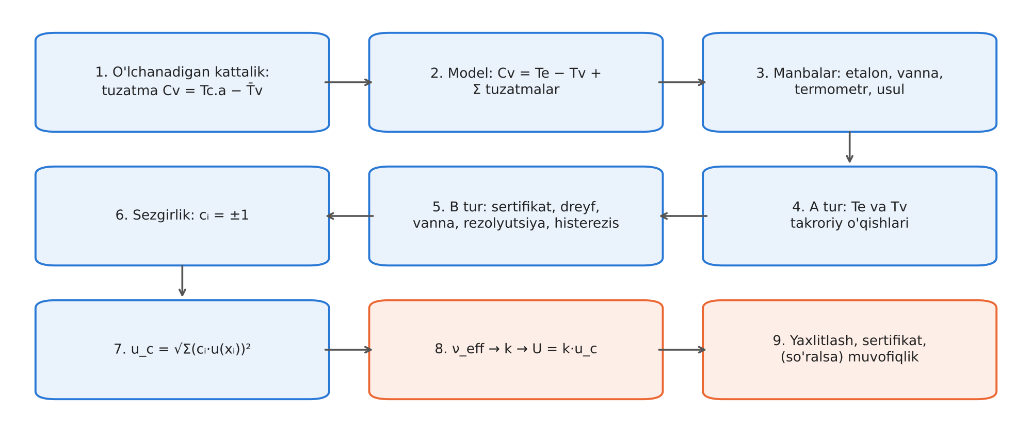
6.1-rasm. Noaniqlikni baholash bosqichlari (EA-4/02 M:2022, 6-bo'lim)
№ | Bosqich | Nima qilinadi | Natija (50 °C)
1 | O'lchanadigan kattalik | Termometr ko'rsatishiga tuzatma | Cv = Tc.a − T̄v
2 | Model | Formula (5.1): 11 ta kirish kattaligi | cᵢ = ±1
3 | Kuzatuvlar | 2 sikl × (↑ + ↓) × 3 o'qish; tartib: etalon → termometr → etalon | 12 + 12 o'qish
4 | O'rtachalar | T̄e, Tc.a, T̄v↑, T̄v↓, T̄v, h | Tc.a = 50,116; T̄v = 50,375; h = 0,75
5 | A tur | s(Te)/√n; s_p(Tv)/√n | 0,0005; 0,0559 °C
6 | B tur | Sertifikat, tarix, vanna, rezolyutsiya, histerezis, botirish | Cov 0,144; Chyst 0,217 °C
7 | Yig'indi | u_c = √Σuᵢ² | 0,268 °C
8 | k va U | ν_eff → k → U | k = 2,00; U = 0,536 °C
9 | Hisobot | 2 ta qiymatli raqam; Cv ± U, k, P | Cv = (−0,26 ± 0,54) °C

7. To'liq hisob misoli
Termometr: bimetall, NS 100, shkala 0…100 °C, bo'linma 1 °C, EN 13190 1-sinf (±1 °C). Kalibrlash nuqtalari: 10, 30, 50, 70, 90 °C (5 ta nuqta, 9.4.1). Etalon — PTS (U = 6 mK, k = 2) o'lchash qurilmasi bilan; vanna — termostat №4. Har bir nuqtada 2 sikl × (↑, ↓) × 3 o'qish.
7.1-jadval. 50 °C nuqtasi kuzatuvlari (namuna), °C
Sikl | Yo'nalish | № | Te (etalon) | Tv (termometr) | Izoh
1 | ↑ | 1–3 | 50,109; 50,112; 50,110 | 50,0; 50,0; 50,0 | Qizdirish
1 | ↓ | 1–3 | 50,110; 50,110; 50,113 | 51,0; 51,0; 50,5 | Sovitish
2 | ↑ | 1–3 | 50,110; 50,110; 50,109 | 50,0; 50,0; 50,0 | Qizdirish
2 | ↓ | 1–3 | 50,112; 50,107; 50,111 | 51,0; 50,5; 50,5 | Sovitish

7.1. 50 °C nuqtasi: har bir qadam

1-qadam. Etalon va shartli haqiqiy harorat
T̄e = 50,1103 °C; s(Te) = 0,0016 °C; u(Te) = 0,0016/√12 = 0,00046 °C; ν = 11
Tc.a = T̄e + Ce = 50,1103 + 0,006 = 50,1163 °C (nuqtadan chetlanish 0,116 ≤ 0,2 °C ✓)

2-qadam. Termometr o'rtachalari va histerezis
T̄v↑ = 50,000 °C; T̄v↓ = 50,750 °C; T̄v = 50,375 °C; h = 0,750 °C

3-qadam. Tuzatma
Cv = Tc.a − T̄v = 50,1163 − 50,375 = −0,2587 °C (E = +0,2587 °C)

4-qadam. Takrorlanuvchanlik (A tur)
s_p = √( (0 + 6·0,25²) / (12 − 2) ) = 0,1936 °C; u(Tv) = 0,1936/√12 = 0,0559 °C; ν = 10

5-qadam. B tur hissalar
Hissa | Hisob | u(xᵢ), °C | Izoh
Coe | 0,001/2/√3 | 0,00029 | PTS o'lchagichi rezolyutsiyasi
C_ind | 0,010/√3 | 0,00577 | namuna qiymat
Ce | 0,006/2 | 0,00300 | sertifikat, k = 2
Cd | 0,010/√3 | 0,00577 | namuna qiymat
Cstab | 0,006/√3 | 0,00346 | termostat №4
Cunif | 0,012/√3 | 0,00693 | termostat №4
Cov | 1/(2·2·√3) | 0,14434 | tavsiya etilgan formula
Chyst | 0,75/(2·√3) | 0,21651 | eng katta hissa
Cimm | 0,05/√3 | 0,02887 | namuna qiymat

6-qadam. Yig'indi noaniqlik, k va U
u_c = √(0,00046² + 0,0559² + … + 0,1443² + 0,2165² + 0,0289²) = 0,2680 °C
ν_eff = 0,2680⁴ / (0,0559⁴/10 + 0,00046⁴/11) ≈ 5300 → k = 2,00; U = 0,536 °C → 0,54 °C
Natija (50 °C)
Cv = (−0,26 ± 0,54) °C, k = 2, P ≈ 95 %. Kengaytirilgan noaniqlik termometr ko'rsatishlarining histerezisi va o'qish rezolyutsiyasi hissalarini o'z ichiga oladi.
7.2-jadval. 50 °C nuqtasi uchun byudjet (MS-MK-3 A ilovasi shaklida, to'ldirilgan)
Tavsif | Xᵢ | xᵢ, °C | u(xᵢ), °C | Taqsimot | cᵢ | uᵢ(y), °C | Ulush
Etalon o'rtachasi | Te | 50,1103 | 0,00046 | Normal | +1 | 0,00046 | 0,0 %
Termometr o'rtachasi | Tv | 50,375 | 0,05590 | Normal | −1 | 0,05590 | 4,4 %
Etalon rezolyutsiyasi | Coe | 0 | 0,00029 | To'g'ri b. | +1 | 0,00029 | 0,0 %
O'lchash qurilmasi | C_ind | 0 | 0,00577 | To'g'ri b. | +1 | 0,00577 | 0,0 %
Etalon tuzatmasi | Ce | 0,006 | 0,00300 | Normal | +1 | 0,00300 | 0,0 %
Etalon dreyfi | Cd | 0 | 0,00577 | To'g'ri b. | +1 | 0,00577 | 0,0 %
Vanna barqarorligi | Cstab | 0 | 0,00346 | To'g'ri b. | +1 | 0,00346 | 0,0 %
Vanna bir jinsliligi | Cunif | 0 | 0,00693 | To'g'ri b. | +1 | 0,00693 | 0,1 %
Termometr rezolyutsiyasi | Cov | 0 | 0,14434 | To'g'ri b. | +1 | 0,14434 | 29,0 %
Histerezis | Chyst | 0 | 0,21651 | To'g'ri b. | +1 | 0,21651 | 65,3 %
Botirish | Cimm | 0 | 0,02887 | To'g'ri b. | +1 | 0,02887 | 1,2 %
Tuzatma | Cv | −0,2587 | u_c = 0,2680 | ν_eff ≈ 5300 | k = 2 | U = 0,536 | → 0,54
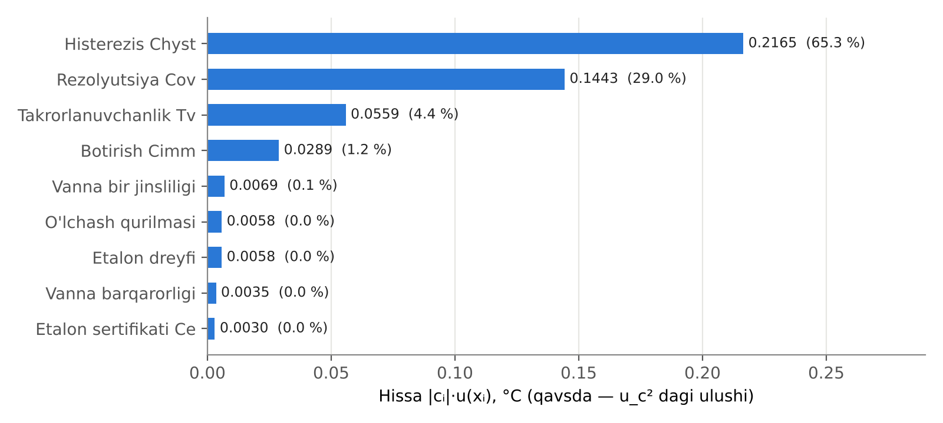
7.1-rasm. 50 °C da hissalar: histerezis va rezolyutsiya umumiy noaniqlikning 94 % ini beradi

7.2. Barcha nuqtalar natijalari
7.3-jadval. Besh nuqta bo'yicha natijalar, °C
t, °C | Tc.a | T̄v↑ | T̄v↓ | T̄v | h | Cv | u_c | k | U
10 | 10,063 | 9,50 | 10,00 | 9,75 | 0,50 | +0,31 | 0,205 | 2,00 | 0,41
30 | 30,085 | 29,58 | 30,17 | 29,88 | 0,58 | +0,21 | 0,233 | 2,00 | 0,47
50 | 50,116 | 50,00 | 50,75 | 50,38 | 0,75 | −0,26 | 0,268 | 2,00 | 0,54
70 | 70,097 | 70,00 | 71,00 | 70,50 | 1,00 | −0,40 | 0,325 | 2,00 | 0,66
90 | 90,127 | 90,42 | 91,08 | 90,75 | 0,67 | −0,62 | 0,253 | 2,00 | 0,51
U yuqoriga yaxlitlangan (2 ta qiymatli raqam). 10 va 70 °C nuqtalarda s_p = 0 (barcha o'qishlar yo'nalish ichida bir xil) — sochilish rezolyutsiyadan kichik va Cov hissasi bilan qoplanadi.

8. Metodika usuli bilan solishtirish
Excelning «Metodika_usuli» varag'ida MS-MK-3 11-bo'limi aynan qo'llangan: Tv uchun formula (7) barcha 12 ta o'qishga, Cov uchun formula (12), histerezis, botirish va o'lchash qurilmasisiz, k = 2.
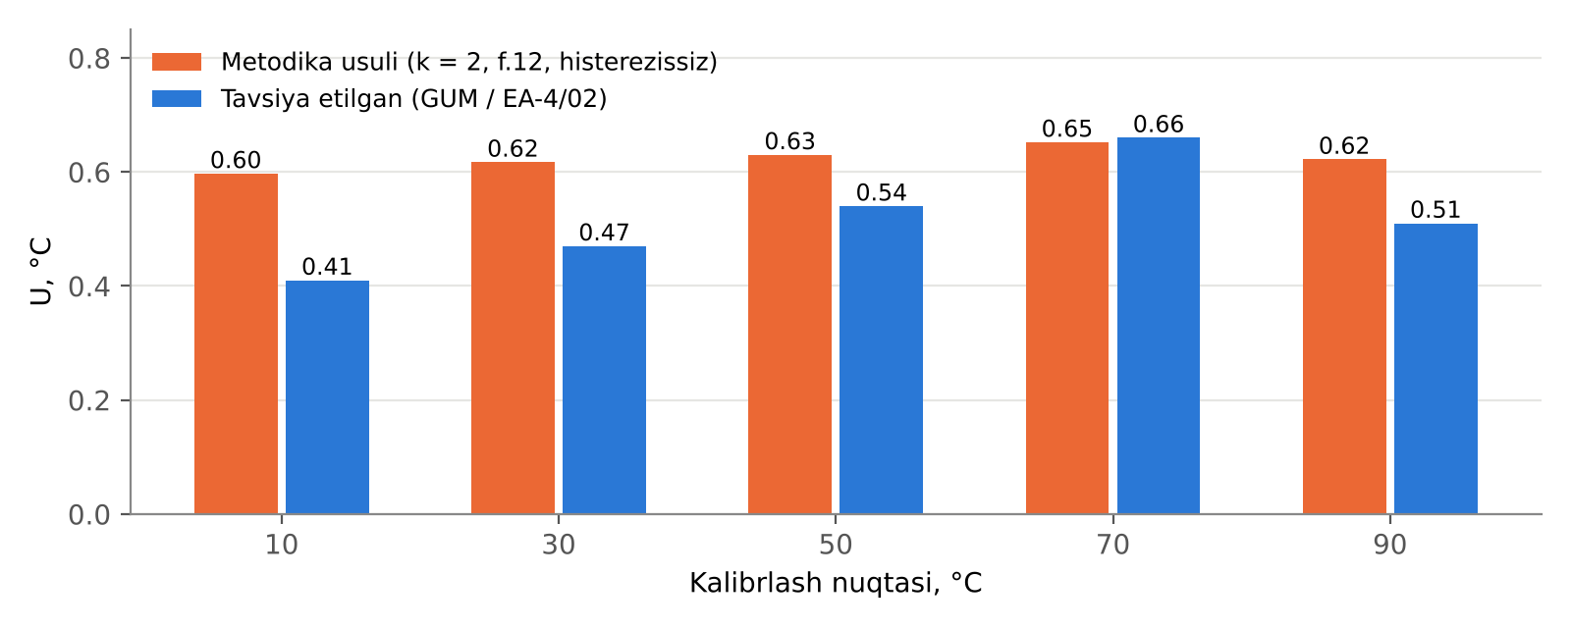
8.1-rasm. U: metodika usuli va tavsiya etilgan usul
t, °C | U metodika, °C | U tavsiya, °C | Izoh
10 | 0,60 | 0,41 | rezolyutsiya oshirilgani ustun
30 | 0,62 | 0,47
50 | 0,63 | 0,54
70 | 0,66 | 0,66 | h = 1,0 °C — ikki xato bir-birini «kompensatsiya» qilgan
90 | 0,63 | 0,51

8.1. Nega natijalar yaqin — va nega bu tasodif
Metodikada ikki qarama-qarshi xato bor: rezolyutsiya 2 marta oshirilgan (0,289 o'rniga 0,144 °C), histerezis esa formula (7) da √12 ga bo'linib kichrayadi (50 °C da 0,217 o'rniga atigi 0,125 °C, u ham Tv ning sochilishiga aralashgan). Kichik histerezisli termometrda metodika noaniqlikni oshiradi. Katta histerezisli (eskirgan, ishqalanishi katta) termometrda esa uni kamaytiradi — xato aynan eng muhim joyda kelib chiqadi.
Taxminiy hisob: h = 2 °C bo'lgan termometr
Metodika bo'yicha: s(barcha) ≈ 1,04 °C → u(Tv) = 0,30 °C; u_c = √(0,30² + 0,289²) = 0,42 °C → U ≈ 0,83 °C.
Tavsiya bo'yicha: u(Chyst) = 2/(2√3) = 0,577 °C; u_c = √(0,577² + 0,144²) ≈ 0,60 °C → U ≈ 1,2 °C.
Metodika noaniqlikni ~30 % kam ko'rsatadi va ±1 °C talabga muvofiqlikni noto'g'ri tasdiqlashi mumkin.
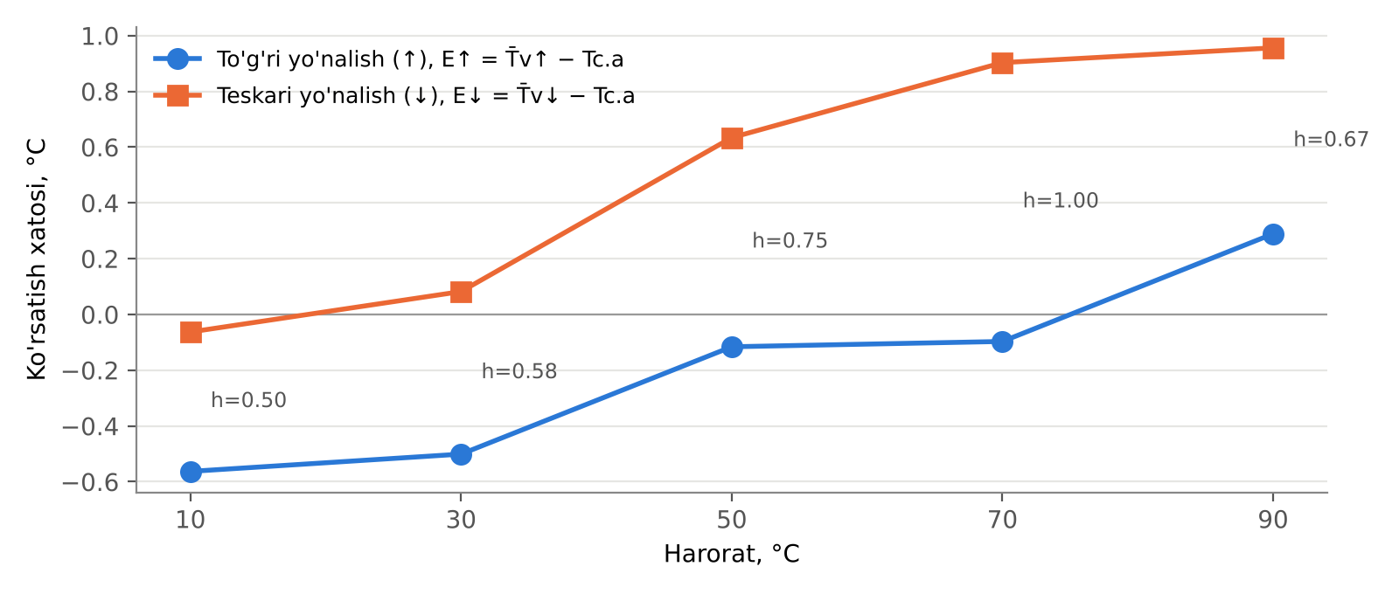
8.2-rasm. Yo'nalishlar bo'yicha ko'rsatish xatosi: histerezis h = 0,50–1,00 °C
Histerezis termometrning muhim metrologik xarakteristikasi. Sertifikatda T̄v↑ va T̄v↓ (yoki h) ni ko'rsatish mijozga termometrni to'g'ri ishlatish imkonini beradi.

9. CMC va sertifikatdagi noaniqlik
CMC — laboratoriyaning «eng yaxshi mavjud» termometr uchun erishadigan eng kichik noaniqligi. Bu usulda unga faqat laboratoriya hissalari kiradi: Ce, Cd, C_ind, Coe, Cstab, Cunif va yuqori aniqlikdagi termometrning minimal rezolyutsiyasi. Misol ma'lumotlari bilan: u ≈ √(0,003² + 0,00577² + 0,00577² + 0,00029² + 0,00346² + 0,00693²) ≈ 0,0117 °C → U ≈ 0,023 °C (rezolyutsiyasiz). Strelkali termometr uchun sertifikatdagi U (0,41–0,66 °C) CMC dan ancha katta, chunki unga termometrning o'z hissalari (Cov, Chyst, Tv, Cimm) kiradi. ILAC P14 (5.4–5.5) aynan shuni talab qiladi.

10. Natijani rasmiylashtirish

10.1. ILAC P14:09/2020 talablari
- Natija «y ± U» shaklida, birliklari bilan (5.2).
- k va qamrov ehtimoli (≈ 95 %) izohli eslatma bilan (5.2).
- U — ko'pi bilan 2 ta qiymatli raqam; tuzatma shu razryadgacha yaxlitlanadi; yaxlitlash faqat oxirida (5.3).
- U termometrning qisqa muddatli hissalarini (takrorlanuvchanlik, rezolyutsiya) o'z ichiga oladi (5.4).
- U akkreditatsiyalangan CMC dan kichik bo'lmasligi kerak (5.5).

10.2. Sertifikat jadvali namunasi
Точка калибровки, °C | Действит. темп. Tc.a, °C | Показание ↑, °C | Показание ↓, °C | Поправка Cv, °C | U, °C (k=2) | Гистерезис, °C
10 | 10,06 | 9,5 | 10,0 | +0,31 | 0,41 | 0,50
30 | 30,08 | 29,6 | 30,2 | +0,21 | 0,47 | 0,58
50 | 50,12 | 50,0 | 50,8 | −0,26 | 0,54 | 0,75
70 | 70,10 | 70,0 | 71,0 | −0,40 | 0,66 | 1,00
90 | 90,13 | 90,4 | 91,1 | −0,62 | 0,51 | 0,67
Shuningdek ko'rsatiladi: botirish chuqurligi, termometr holati (vertikal), atrof harorati, vanna muhiti, o'qish usuli (ko'z bilan, yarim bo'linmagacha).

10.3. Sertifikatdagi izoh matni
Русский
«Поправка Cv приведена для среднего значения показаний при прямом и обратном ходе. Расширенная неопределенность U получена умножением суммарной стандартной неопределенности на коэффициент охвата k = 2, что соответствует вероятности охвата приблизительно 95 %. Неопределенность оценена в соответствии с JCGM 100:2008 (GUM) и EA-4/02 M:2022 и включает вклады гистерезиса и разрешающей способности калибруемого термометра.»

O'zbekcha
«Cv tuzatma to'g'ri va teskari yo'nalishdagi ko'rsatishlar o'rtachasi uchun keltirilgan. Kengaytirilgan noaniqlik U yig'indi standart noaniqlikni k = 2 qamrov koeffitsientiga ko'paytirish orqali olingan va taxminan 95 % qamrov ehtimoliga mos keladi. Noaniqlik JCGM 100:2008 (GUM) va EA-4/02 M:2022 bo'yicha baholangan hamda kalibrlanayotgan termometrning histerezisi va rezolyutsiyasi hissalarini o'z ichiga oladi.»

11. Muvofiqlikni baholash
Metodikaning ikkinchi «10.2» bandi talabga javob bermaydigan termometrlarni qo'llanishga yo'l qo'ymaslikni nazarda tutadi. ISO/IEC 17025 bo'yicha bunday xulosa faqat mijoz so'raganda va kelishilgan qaror qoidasi bilan beriladi (7.1.3, 7.8.6; ILAC G8; JCGM 106).
- Oddiy qabul: |E| ≤ MPE (U/MPE kichik bo'lganda; COOMET §10.2 misolida U ≤ MPE/3).
- Himoyalangan qabul: |E| + U ≤ MPE → muvofiq; |E| − U > MPE → muvofiq emas; oraliq — noaniq zona.
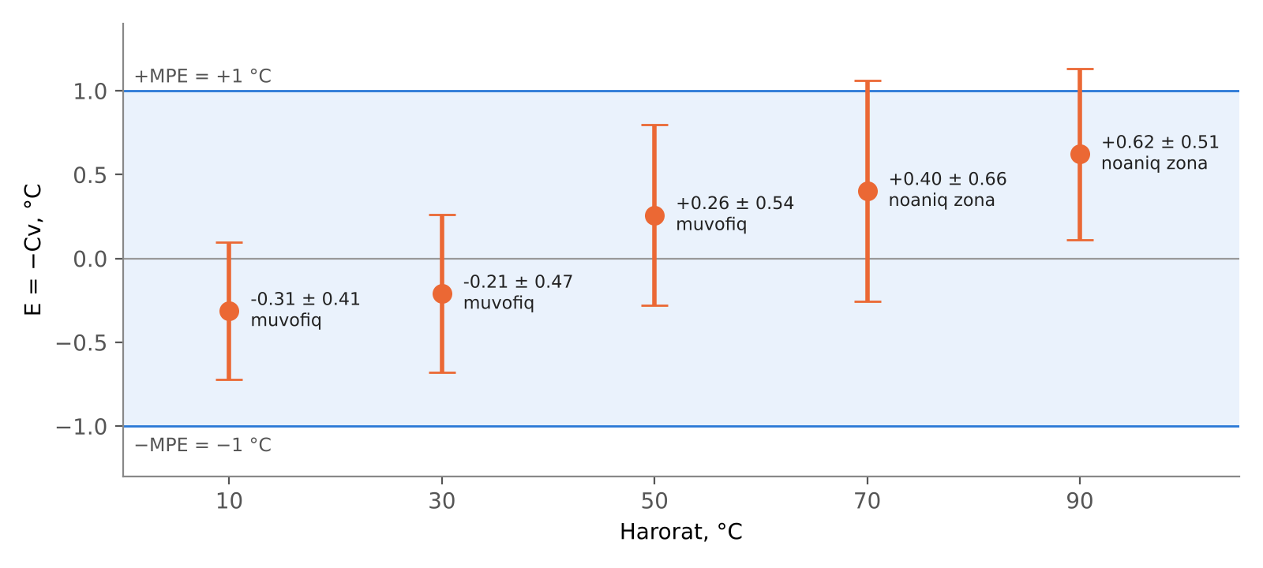
11.1-rasm. E ± U va ±1 °C talab zonasi (EN 13190, 1-sinf)
t, °C | E, °C | U, °C | U/MPE | Oddiy qabul | Himoyalangan qabul
10 | −0,31 | 0,41 | 0,41 | Muvofiq | Muvofiq
30 | −0,21 | 0,47 | 0,47 | Muvofiq | Muvofiq
50 | +0,26 | 0,54 | 0,54 | Muvofiq | Muvofiq
70 | +0,40 | 0,66 | 0,65 | Muvofiq | Noaniq zona
90 | +0,62 | 0,51 | 0,51 | Muvofiq | Noaniq zona
Amaliy xulosa
Strelkali termometrlarda U/MPE ≈ 0,4–0,7. Bu ularning tabiatidan kelib chiqadi: rezolyutsiya va histerezis MPE bilan bir xil tartibda. Shuning uchun himoyalangan qoida ko'pincha «noaniq zona» beradi. Qaysi qoida qo'llanishi shartnomada oldindan kelishilishi va sertifikatda ko'rsatilishi kerak. Lupa bilan o'qish (nI = 5–10) Cov ni 2,5–5 marta kamaytiradi.

12. Metodikani qayta ko'rib chiqish takliflari

12.1. Ustuvor o'zgarishlar
- 11.1-bandni yangilash: modelga Chyst, Cimm, C_ind qo'shish; Cstab nomini tuzatish.
- 11.2-bandga u(Coe), u(C_ind), u(Chyst), u(Cimm) formulalarini qo'shish; formula (12) ni u = dv/(2·nI·√3) ga o'zgartirish (yoki konservativ variantni asoslash).
- 10.1-bandni aniqlashtirish: T̄v↑ va T̄v↓ alohida, T̄v — ularning o'rtachasi; Tv ning A tur bahosi yo'nalish ichida (s_p).
- k tanlash qoidasini kiritish (ν_eff, EA-4/02 E ilova) va A ilovadagi «Стандартная неопределенность U» ni «Расширенная неопределенность U (k = 2, P ≈ 95 %)» ga o'zgartirish.
- Botirish ta'sirini aniqlash tartibini kiritish (har bir termometr turi uchun kamida bir marta, botirishni ±20 mm o'zgartirish).
- 1-jadvalga PTS o'lchash qurilmasini qo'shish; termostatlar xarakteristikalarini ish diapazoni bo'yicha berish; PTS uchun k ni ko'rsatish.
- Sertifikat jadvali shaklini (10.2-bo'lim) yangi ilova sifatida qo'shish.
- Muvofiqlik bandini ISO/IEC 17025 7.8.6 va ILAC G8 ga moslash.
- 4-bo'limga manometrik termometrlar prinsipi va ularga xos ta'sirlarni qo'shish.
- Normativ havolalarni va tahririy xatolarni tuzatish (4.1-jadval, 11 va 13-bandlar).

12.2. 11.1-band uchun taklif etilayotgan matn
11.1 Математическая модель измерений
Поправка Cv, добавляемая к показаниям калибруемого термометра (среднее значение для прямого и обратного хода), выражается соотношением:
Cv = Te − Tv + Coe + Cind + Ce + Cd + Cstab + Cunif + Cov + Chyst + Cimm,
где дополнительно к обозначениям п. 11.1: Cind — поправка на погрешность измерительного прибора эталонного термометра; Cstab — поправка на нестабильность температуры ванны сравнения; Chyst — поправка на гистерезис калибруемого термометра (оценка равна нулю, u(Chyst) = h/(2√3), где h — разность средних показаний при обратном и прямом ходе); Cimm — поправка на влияние глубины погружения (теплоотвод по стержню), оцениваемая экспериментально.
Стандартная неопределенность, обусловленная отсчетом по шкале калибруемого термометра: u(Cov) = dv/(2·nI·√3), где nI — коэффициент интерполяции (2, 5 или 10).
Расширенная неопределенность U = k·uc; k = 2 при νeff ≥ 50, иначе k определяется по распределению Стьюдента для νeff (EA-4/02 M:2022, приложение E).

13. Excel namunasidan foydalanish
«Noaniqlik_hisobi_termometr_MS-MK-3.xlsx» barcha hisoblarni formulalar bilan bajaradi; kirish qiymati o'zgarsa, natijalar avtomatik yangilanadi.
Varaq | Vazifasi
Yoriqnoma | Ranglar, tuzilish, namuna ma'lumotlari haqida ogohlantirish
Kirish | Termometr (diapazon, dv, nI, MPE, rezolyutsiya formulasi), etalon (Ue, k, rezolyutsiya, qurilma xatosi, dreyf), vanna (Δstab, Δunif), usullar, nuqtalar (nominal, Ce, a_imm)
Kuzatuvlar | 5 ta nuqta uchun Te va Tv o'qishlari; Sikl, Yo'nalish (↑/↓), № ustunlari; 20 tagacha qator
Nuqta_1…5 | O'rtachalar, Tc.a, ↑/↓, h, s_p, Cv; 11 qatorli byudjet; ν_eff, k, U; yaxlitlash; sertifikat yozuvi; muvofiqlik; diagramma; ogohlantirishlar (Tc.a > 0,2 °C, s_p = 0)
Xulosa | Sertifikat jadvali va metodika usuli bilan solishtirish
Metodika_usuli | MS-MK-3 11-bo'limi aynan qo'llangan hisob
k_jadvali | ν bo'yicha k
Ish tartibi: (1) Kirish varag'ida sariq kataklarni o'z ma'lumotlaringiz bilan to'ldiring; (2) Kuzatuvlar varag'iga o'qishlarni yo'nalishi bilan kiriting; (3) Nuqta varaqlaridagi qizil ogohlantirishlarni tekshiring; (4) Xulosa varag'idan natijani sertifikatga ko'chiring. Ko'k matn — kiritiladigan qiymat, qora — formula.

14. Nazorat ro'yxati
№ | Savol | Javob
1 | O'lchanadigan kattalik (Cv, ↑/↓ o'rtachasi uchun) aniq belgilanganmi? | ☐ Ha ☐ Yo'q
2 | Modelda histerezis, botirish va o'lchash qurilmasi bormi? | ☐ Ha ☐ Yo'q
3 | Termometrning aniqlik sinfi byudjetga kiritilmaganmi? | ☐ Ha ☐ Yo'q
4 | Etalon sertifikati amal qiladimi, Ue va k to'g'ri olinganmi? | ☐ Ha ☐ Yo'q
5 | Vanna xarakteristikalari kalibrlash haroratiga mosmi? | ☐ Ha ☐ Yo'q
6 | Tc.a nuqtadan ≤ 0,2 °C chetlanganmi (10.3.4)? | ☐ Ha ☐ Yo'q
7 | Kamida 2 sikl, ↑ va ↓ yo'nalishda o'lchanganmi? | ☐ Ha ☐ Yo'q
8 | Tv ning A tur bahosi yo'nalish ichida (s_p) hisoblanganmi? | ☐ Ha ☐ Yo'q
9 | u(Cov) o'qish qadamining yarmi bo'yicha (yoki asoslangan konservativ) olinganmi? | ☐ Ha ☐ Yo'q
10 | Botirish ta'siri tajriba bilan baholanganmi? | ☐ Ha ☐ Yo'q
11 | k ν_eff bo'yicha tanlanganmi yoki k = 2 asoslanganmi? | ☐ Ha ☐ Yo'q
12 | U ≤ 2 ta qiymatli raqam, Cv shu razryadgacha yaxlitlanganmi? | ☐ Ha ☐ Yo'q
13 | U ≥ CMC? | ☐ Ha ☐ Yo'q
14 | Sertifikatda ↑/↓ ko'rsatishlar yoki histerezis berilganmi? | ☐ Ha ☐ Yo'q
15 | Muvofiqlik bayonoti bo'lsa, qaror qoidasi kelishilganmi? | ☐ Ha ☐ Yo'q

A ilova. Formulalar to'plami
Nomi | Formula
Etalon o'rtachasi (4) | T̄e = (1/n)·ΣTeᵢ
Shartli haqiqiy harorat (1) | Tc.a = T̄e + Ce
Yo'nalish o'rtachalari | T̄v↑, T̄v↓; T̄v = (T̄v↑ + T̄v↓)/2
Tuzatma (2) | Cv = Tc.a − T̄v
Histerezis | h = |T̄v↓ − T̄v↑|
A tur, etalon (5) | u(Te) = s(Te)/√n
A tur, termometr | u(Tv) = s_p/√n; ν = n − 2
Sertifikat (8) | u(Ce) = Ue/k
Dreyf (9) | u(Cd) = dt/√3
Vanna (10), (11) | u = Δstab/√3; u = Δunif/√3
O'qish (12, tuzatilgan) | u(Cov) = dv/(2·nI·√3)
Etalon o'qishi | u(Coe) = r_e/(2√3)
Histerezis | u(Chyst) = h/(2√3)
Botirish | u(Cimm) = a_imm/√3
Yig'indi | u_c = √Σuᵢ²
ν_eff | ν_eff = u_c⁴ / Σ(uᵢ⁴/νᵢ)
Kengaytirilgan | U = k·u_c
Himoyalangan qabul | |E| + U ≤ MPE

B ilova. Qamrov koeffitsienti k (P = 95,45 %)
ν_eff | k | ν_eff | k | ν_eff | k | ν_eff | k
1 | 13,97 | 6 | 2,52 | 11 | 2,25 | 20 | 2,13
2 | 4,53 | 7 | 2,43 | 12 | 2,23 | 30 | 2,09
3 | 3,31 | 8 | 2,37 | 14 | 2,20 | 50 | 2,05
4 | 2,87 | 9 | 2,32 | 15 | 2,18 | 100 | 2,03
5 | 2,65 | 10 | 2,28 | 16 | 2,17 | ∞ | 2,00

C ilova. Atamalar lug'ati
O'zbekcha | Ruscha | Inglizcha | Izoh
Tuzatma | Поправка | Correction | Cv
Ko'rsatish xatosi | Погрешность показаний | Error of indication | E = −Cv
Shartli haqiqiy harorat | Условно истинная температура | Conventional true temperature | Tc.a
Histerezis | Гистерезис (вариация) | Hysteresis | h
To'g'ri / teskari yo'nalish | Прямой / обратный ход | Rising / falling | ↑ / ↓
Botirish chuqurligi | Глубина погружения | Immersion depth | Cimm
Issiqlik o'tkazish (shtok bo'ylab) | Теплоотвод по стержню | Stem conduction | Cimm
Vanna barqarorligi | Стабильность ванны | Bath stability | Cstab
Vanna bir jinsliligi | Однородность ванны | Bath uniformity | Cunif
Shkala bo'linmasi | Цена деления | Scale division | dv
Interpolyatsiya | Интерполяция отсчета | Interpolation | nI
Strelkali termometr | Стрелочный термометр | Dial thermometer | EN 13190
Etalon platina qarshilik termometri | Эталонный платиновый термометр сопротивления | Standard platinum resistance thermometer (SPRT) | PTS
Kengaytirilgan noaniqlik | Расширенная неопределенность | Expanded uncertainty | U
Qamrov koeffitsienti | Коэффициент охвата | Coverage factor | k
Qaror qoidasi | Правило принятия решения | Decision rule | ILAC G8

D ilova. Manbalar
- MS-MK-3 «Методика калибровки термометры, манометрические и биметаллические», ООО «MEASURING SYSTEM», введ. 01.02.2022 — tahlil qilingan hujjat.
- JCGM 100:2008 (GUM) = ISO/IEC Guide 98-3:2008; Amd.1:2026.
- JCGM 101:2008 (Monte-Karlo); JCGM 106:2012 (muvofiqlik).
- JCGM 200:2012 (VIM, 3-nashr) = ISO/IEC Guide 99:2007.
- ILAC P14:09/2020. ILAC Policy for Measurement Uncertainty in Calibration.
- ILAC G8:09/2019. Guidelines on Decision Rules and Statements of Conformity.
- EA-4/02 M:2022. Evaluation of the Uncertainty of Measurement in Calibration.
- COOMET R/GM/32:2017. Calibration of measuring instruments. Algorithms of processing measurement results and uncertainty evaluation.
- EN 13190:2001. Dial thermometers. CEN/TC 141.
- WIKA IN 00.56: EN 13190 bo'yicha shkala diapazonlari va 1/2-sinf xato chegaralari (texnik ma'lumot).
- EURAMET Calibration Guide No. 13, v4.0 (09/2017). Guidelines on the Calibration of Temperature Block Calibrators.
- NATA. Specific Accreditation Criteria: ISO/IEC 17025 Application Document, Calibration — Annex: Temperature Metrology.
- ISO/IEC 17025:2017. General requirements for the competence of testing and calibration laboratories.
- ГОСТ 8.558-2009. ГСИ. Государственная поверочная схема для средств измерений температуры.

